安徽凯宇电气有限公司

SF6气体泄漏在线监测系统
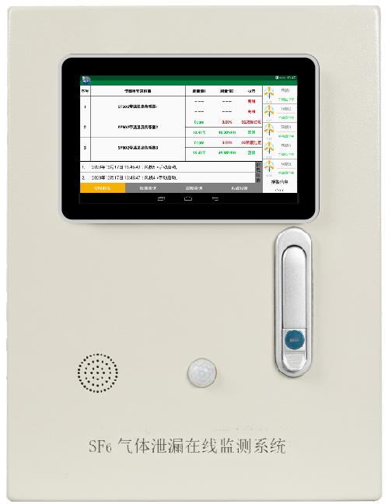

Installation & Operation Manual
说 明 书
V1.0

安全和注意事项
危险和警告
■本装置只能由专业人士进行安装和维护。
■对于因不遵守本手册的说明而引起的故障，厂家不承担任何责任。

触电、燃烧和爆炸的危险
■设备只能由取得资格的工作人员才能进行安装和维护。
■对设备进行任何操作前，应隔离电压输入和切断设备的工作电源.
■要有一台可靠的电压检测设备来确认电压是否已切断。
■在将设备通电前，应该将所有的机械部件恢复原位。
■设备在使用中应该提供正确的额定电压。
■在通电前应仔细检测所有的接线是否正确。

不注意这些预防措施就有可能会引起严重损害！

目录
一、设备简介 5
二、系统结构 6
2.1、系统工作原理 6
2.2、系统特点 7
三、系统组成 7
3.1、监控主机 7
3.1.1、主要功能 8
3.1.2、技术参数 9
3.2、SF₆/O₂温湿度四合一传感器 10
3.2.1、性能参数 10
3.2.2、地址表 11
3.3、无线温度传感器 11
3.4、风机控制器 12
3.5、LED显示屏 13
四、系统软件操作 13
4.1、显示界面 13
4.2、报警查询 14
4.3、故障查询 14
4.4、系统设置 15
4.4.1、报警参数设置 15
4.4.2、通讯设置 16
4.4.3、风机参数设置 16
4.4.4、遥信输入设置 17
4.4.5、LED电子屏幕设置 17
4.4.6、传感器信息设置 18
五、后台系统软件 20
5.1、系统概述 20
5.2、运行环境 20
5.3、系统组成 20
5.4、界面显示 20
5.5、数据查询 21
5.5.1、实时数据 21
5.5.3、历史数据 23
5.5、报警管理 24
六、安装说明 25
6.1、接线示意图 25
6.2、外形尺寸图 26
七、维护与保养 27

一、设备简介
SF₆气体泄漏在线监测系统，是根据当前电力系统强调安全生产的形势，为在安装有SF₆设备的配电室的工作人员提供人身健康安全保护而设计、开发的智能型在线SF₆ 气体泄漏在线监测系统。
系统采用最新传感器技术，选用进口高稳定的氧气和SF₆气体传感器，连续检测环境空气中SF₆气体含量和氧气含量，当环境中SF₆气体含量超标或缺氧，能连续进行报警，同时自动开启通风机进行通风，并具有温湿度检测、工作状态语音提示、远传报警、历史数据查询等诸多丰富功能。
SF₆气体以其优异的绝缘和灭弧性能，在电力系统中获得了广泛的应用，几乎成了中压、高压和超高压开关中所使用的唯一绝缘和灭弧介质。正因为SF₆气体的大量使用，其安全性也受到了人们的广泛关注。客观上讲，SF₆气体是一种无色、无味、密度比空气重、不易与空气混和的惰性气体，对人体没有毒性。但是在高压电弧的作用下或高温时，SF₆气体会发生部分分解，而其分解物往往含有剧毒，即便是微量，也能致人非命。当使用以SF₆气体为绝缘和灭弧介质的室内开关在使用过程中发生泄漏时，泄漏出来的SF₆气体及其分解物会往室内低层空间积聚，造成局部缺氧和带毒，对进入室内的工作人员的生命安全构成了严重的危险。因此，研制SF₆泄漏在线监测系统应用于工业现场，已经变得非常重要。
SF₆气体泄漏在线监测系统正是满足了电力安全生产的这一需求。整个系统由一台主机、若干只四合一气体传感器（具体数量根据实际使用开关室的开关数量和空间大小而定）组成。四合一气体传感器安装在SF₆开关的下方，用以在线连续检测SF₆开关室的氧气浓度和SF₆气体浓度和温湿度。主机具有人体红外探测、语音提示和语音报警等功能。主机通过RS-485总线轮询、实时显示各四合一气体传感器的气体浓度数据和温湿度，并在危险时给出语音报警信息和控制风机工作。主机还可以通过RS-485总线实现与上位计算机的数据传输和系统参数修改，组成计算机对SF₆气体泄漏在线监测系统。
本系统可广泛应用于各种电压等级的SF₆开关室、 组合电器室（GIS室）、SF₆主变室等。

二、系统结构
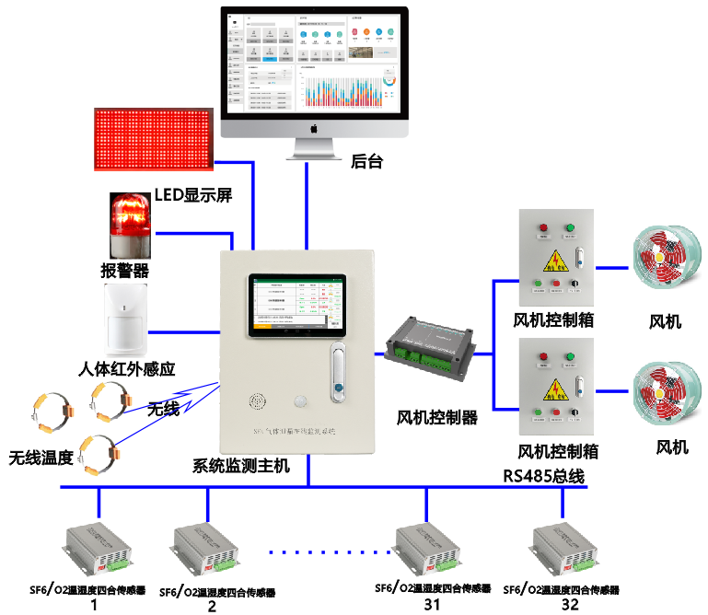

2.1、系统工作原理
SF₆泄漏在线监测报警系统主要由四部分组成：系统主机、四合一传感器、外围设备和远程监控系统。四合一传感器负责GIS室气体浓度数据采集以及温湿度的数据采集，并进行A/D转换，传送给系统主机，主机对传送来的数据分析、比较、判断，并进行相应的运算处理程序。外围设备（包括声光报警器、红外线移动探测器，风机控制器等），远程监控系统（由终端数据处理模块、驱动软件、上位机等）组成，此监控系统由用户自选。
当GIS室内环境中SF₆气体浓度或氧气含量发生变化时，四合一气体传感器能捕捉到这一变化，并将检测到的变化量数据转换成数字信号，通过RS－485总线传送到系统主机，系统主机一方面将采集器传来的采集数据通过运算分析存储、处理作出判断，（当SF₆浓度超过设定报警值（出厂默认值：1000PPM）时报警并显示数值。并当O2含量低于设定报警值（出厂默认值：18%）时，报警并显示数值）控制相关部件动作。（报警，启、停风机、语言等）。

2.2、系统特点
▶ 温湿度、氧气O₂、六氟化硫SF₆四和一设计；
▶ 触摸屏大液晶显示设计；
▶ 可带开关柜节点在线测温功能；
▶ 可根据用户需求扩展气体传感器和其他功能：
▶ 可编制5路独立通风系统；
▶ GIS室任意门进入均可获得语音提示，强制通风；
▶ RS485、LoRa、RJ45网口、4G等多种通讯方式；

三、系统组成

3.1、监控主机

3.1.1、主要功能
▶ SF₆气体浓度检测和显示功能：
各传感器连续检测并由主机读取和显示GIS室内各监测点处SF₆浓度，当SF₆浓度超过设定报警值（出厂默认值1000ppm）时，报警并显示数值。
▶ O₂浓度检测和显示功能：
各传感器连续检测，并由主机读取和显示GIS室内各监测点处的O₂浓度。当浓度低于设定报警值（出厂默认值18%）时，报警并显示数值。
▶ SF₆和O₂浓度控制功能：
SF₆气体浓度超标（≧1000ppm）或氧气浓度低于（≦18%）时，控制风机启动通风直到SF₆和O₂浓度恢复正常。
▶ 温度、湿度检测和显示功能：
由就地位置的温湿度传感器实时检测，并由主机读取和显示GIS室内温、湿度值。
▶ 温度控制功能
可根据实况进行室内温度设置。
▶ 传感器通信状况显示功能：
各传感器连续检测并由主机读取和显示GIS室各传感器通信状况，如果发生通信故障，则在界面上故障地址出现“--”和离线。
▶ 按时段定时通风功能：
系统可以按时段设定风机每天定时启动和停止，以保证开关室每天都能按需要通风。
▶ SF₆、O₂气体浓度超过报警设置值自动启停风机通风功能：
当GIS室内环境中SF₆、O₂气体浓度超出报警设置值时会自动启动风机进行通风，直至室内环境中SF₆、O₂气体浓度恢复正常值，风机自动停止。
▶ 强制通风功能：
风机在停止状态时，点击右侧风扇图标，风机会启动，当风机在通风运行时，点击右侧风扇图标，风机将停止。
▶ 语音提示功能：
当主机开启语言功能时，则系统会在满足规定条件时语音提示告警，提示作业人员进入GIS室注意。
▶ 声.光报警功能：
当GIS室环境中SF₆、O₂气体含量超限时，会发出高频报警声和红色灯光闪耀。
▶ 人体红外感应功能：
当作业人员要进入GIS室前，红外感应器动作，主机会发出提示语音。

3.1.2、技术参数
功能参数 |  | 技术参数
SF6浓度检测范围 |  | 0~2000ppm
O2氧气检测范围 |  | 0~25％
SF6浓度检测精度 |  | ±25ppm+2％FS（标准量程内）
温度/湿度检测范围 |  | -10~99℃ 相对湿度0~99％RH
温度/湿度检测精度 |  | ±2℃、±3％RH
外形尺寸 |  | 400*300*120mm
重量 |  | 6KG
通讯参数 | RS485、4G、LoRa、RJ45网口等多种通讯接口
整机功耗 | ≤5VA
工作温度 | -10～70℃
工作湿度 | ≤90%RH,不结露，无腐蚀
继电器接点参数 | AC220V/5A无源接点
绝缘电阻 | ≥100MΩ(温度在10~30℃,相对湿度小于80%)
安装方式 | 壁挂式安装
工作电压 | AC85-265V/DC110-370V

3.2、SF₆/O₂温湿度四合一传感器
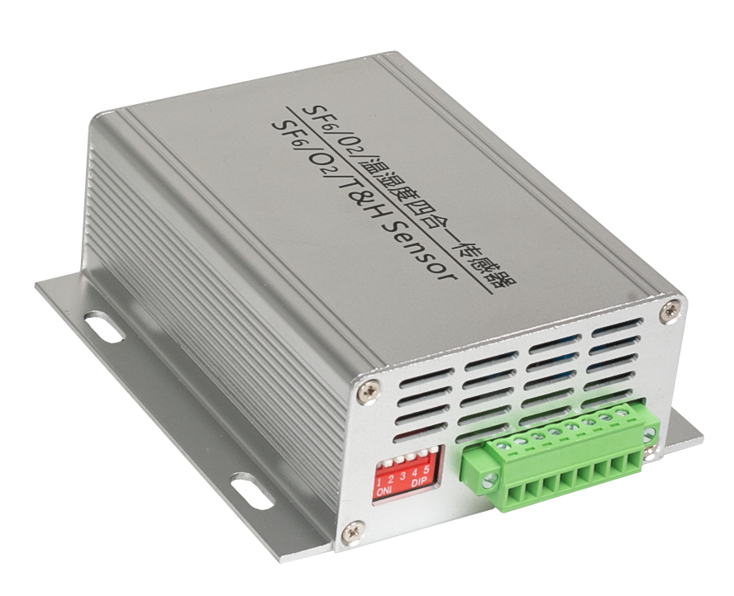

3.2.1、性能参数
检测气体 | 六氟化硫SF₆、氧气O₂
环境检测 | 数字温湿度传感器检测
检测原理 | 双通道非分红外吸收检测（NDIR）
SF₆检测范围 | 0~2000ppm
O₂检测范围 | 0~25％
SF6浓度检测精度 | ±25ppm+2％FS（标准量程内）
温度/湿度检测范围 | -10~99℃ 相对湿度0~99％RH
环境湿度 | 10-95％RH（无凝露）
预热时间 | 小于2分钟
响应时间 | 约2分钟
工作电压 | DC9-24V、AC/DC220V(二选一)
报警输出 | 2路继电器
外形尺寸 | 100*95*40mm

3.2.2、地址表
拨码开关位置 | 地址 | 拨码开关位置 | 地址 | 拨码开关位置 | 地址 | 拨码开关位置 | 地址
1 | 1 | 14 | 9 | 15 | 17 | 145 | 25
2 | 2 | 24 | 10 | 25 | 18 | 245 | 26
12 | 3 | 124 | 11 | 125 | 19 | 1245 | 27
3 | 4 | 34 | 12 | 35 | 20 | 345 | 28
13 | 5 | 134 | 13 | 135 | 21 | 1345 | 29
23 | 6 | 234 | 14 | 235 | 22 | 2345 | 30
123 | 7 | 1234 | 15 | 1235 | 23 | 12345 | 31
4 | 8 | 5 | 16 | 45 | 24

3.3、无线温度传感器
参数介绍
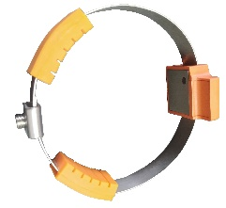 | 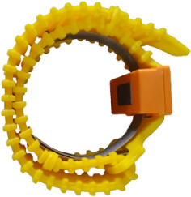
产品名称：无线温度传感器 | 产品名称：无线温度传感器
传感器类型：微型无源 | 传感器类型：微型表带式无源
温度测量范围：-25℃～+125℃ | 温度测量范围：-25℃～+125℃
测量精度：±1℃ | 测量精度：±1℃
温度采样频率：默认20秒 | 温度采样频率：默认20秒
无线频率：433MHz | 无线频率：433MHz
无线传输距离：≤100米（空旷距离） | 无线传输距离：≤100米（空旷距离）
工作电源：感应取电 启动电流：≥8A | 工作电源：感应取电 启动电流：≥8A
安装方式：捆绑式 | 安装方式：捆绑式
主体尺寸：26mm*22.5mm*10mm | 主体尺寸：35mm*21mm*15mm

3.4、风机控制器
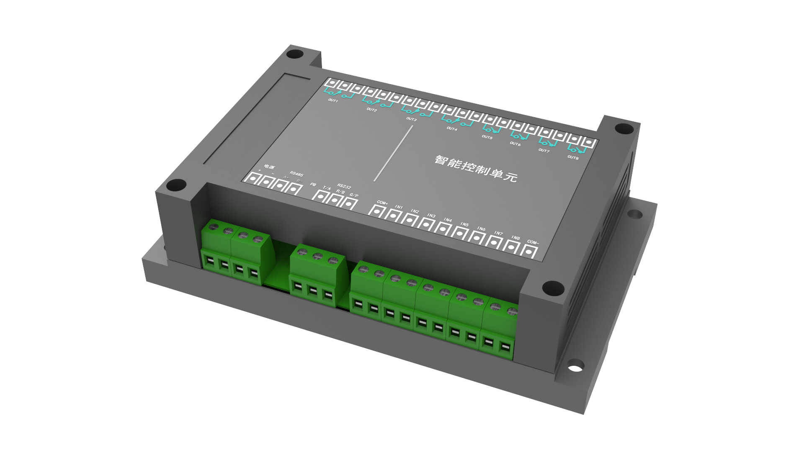
技术参数：
功能参数 | 技术参数
供电范围 | DC7-30V
通讯接口 | RS485
接口 | 8路开入、8路开出
触点容量 | 10A/30VDC 10A/250VAC
默认通讯格式 | 9600，n, 8,1
波特率 | 2400、4800、9600、19200、38400
工作范围 | 工业级、-40℃~85℃
外形尺寸 | 145*94*41mm

3.5、LED显示屏
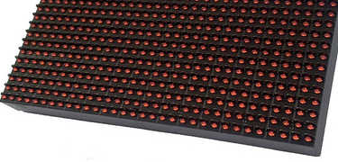

技术参数
功能参数 | 技术参数
尺寸 | 125*75
安装方式 | 壁挂式安装
色彩种类 | 红色
通讯方式 | RS485
供电要求 | AC220V，50HZ

四、系统软件操作

4.1、显示界面
运行状态下，界面显示各测量点SF6、氧气、温度、湿度、风机状态、事件记录。
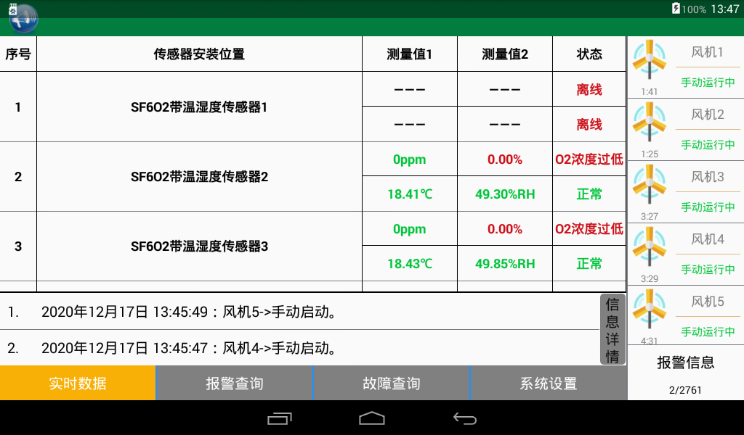

当测量点超出满屏显示时，上下滑动显示界面查看更多传感器信息。
点击右侧风机功能按钮，点击一次提示是否启动风机，在点击一次提示风机是否停止；进行风机强制启停操作。

4.2、报警查询
点击报警查询出现报警信息记录界面

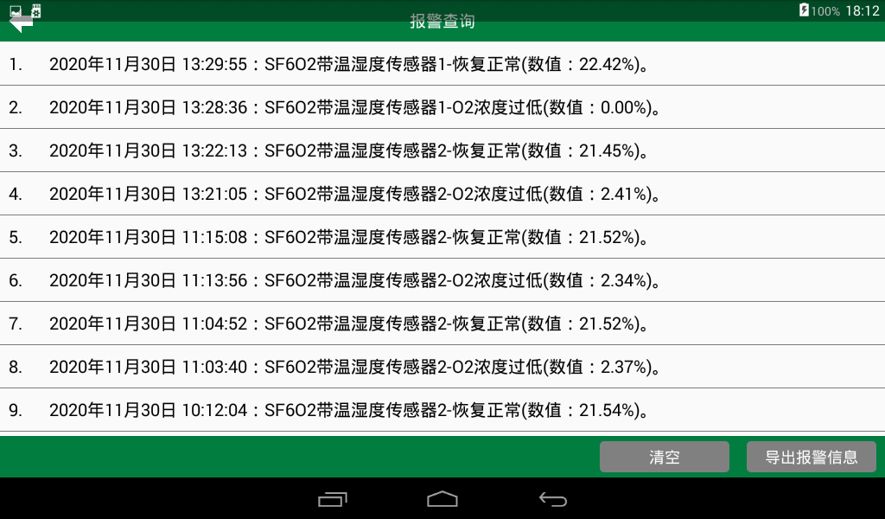

4.3、故障查询
点击故障查询，进入故障查询信息记录界面
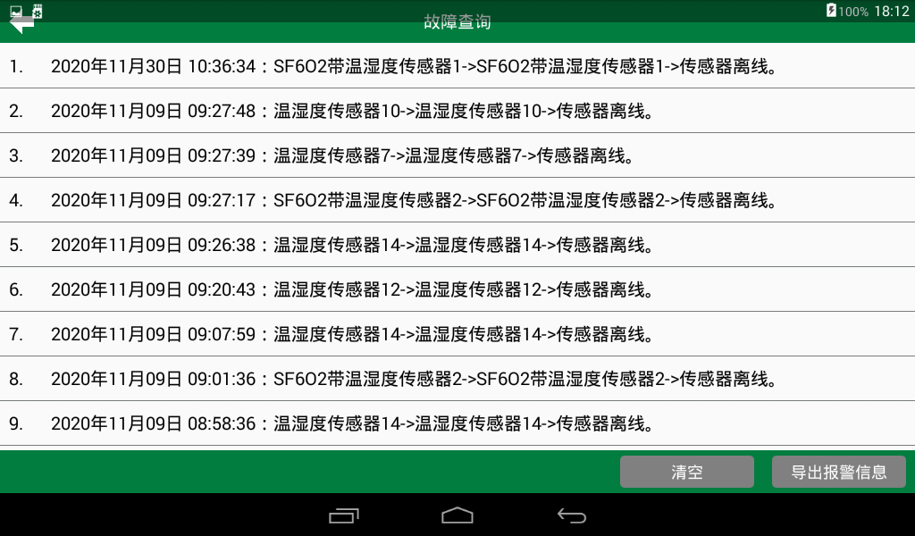

4.4、系统设置

4.4.1、报警参数设置
可对以下氧气浓度下限报警值、六氟化硫浓度上限值报警值、报警系统语音、环境温度传感器温度上限报警值、环境湿度传感器湿度上限报警值等参数设置，点击其中任意一项时输入操作密码“5102”在点击选项即可对本参数选项进行参数设置。
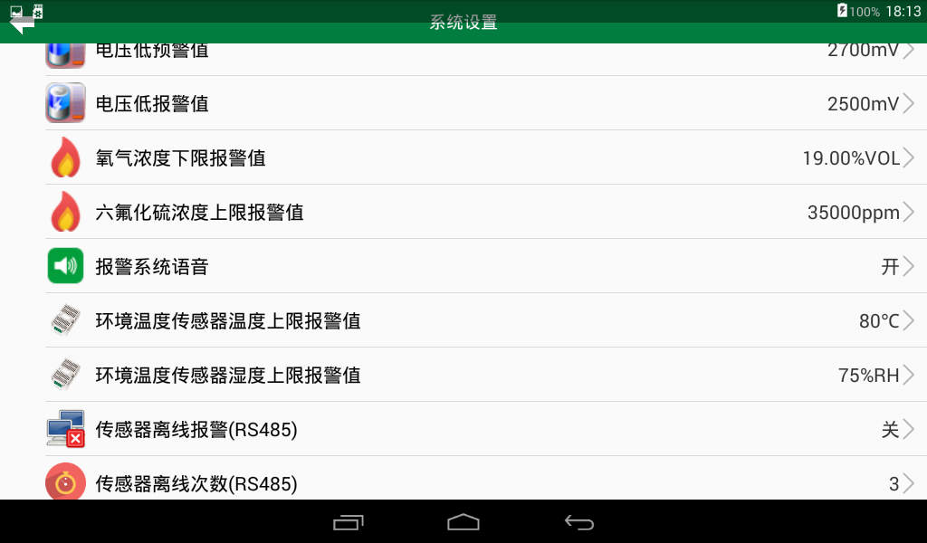

4.4.2、通讯设置
点击RS485电脑主机通信参数、Modbus设备波特率输入密码“5102”进行对本装置通讯地址与波特率设置。
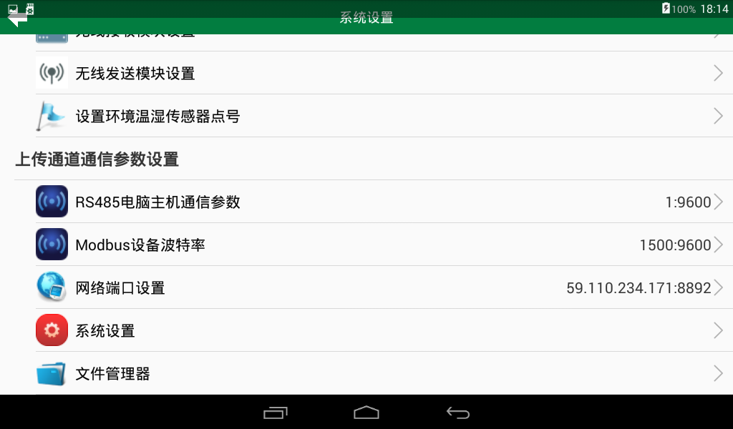

4.4.3、风机参数设置
点击风机参数设置选项输入密码“5102”在点击一次进入参数设置界面，共可对5路风机分别设置不同工种模式。
定时模式：可设置3组时段让风机根据设置时段进行工作。
报警模式：根据设置的SF6、氧气报警上下限值，关联传感器，关联的传感器发现上述情况时风机工作。
人员监控模式：红外感应到人体时启动风机，根据设置时间间隔风机启动动作。
手动模式：在运行界面手动启动风机，根据设置的时间间隔停止风机。
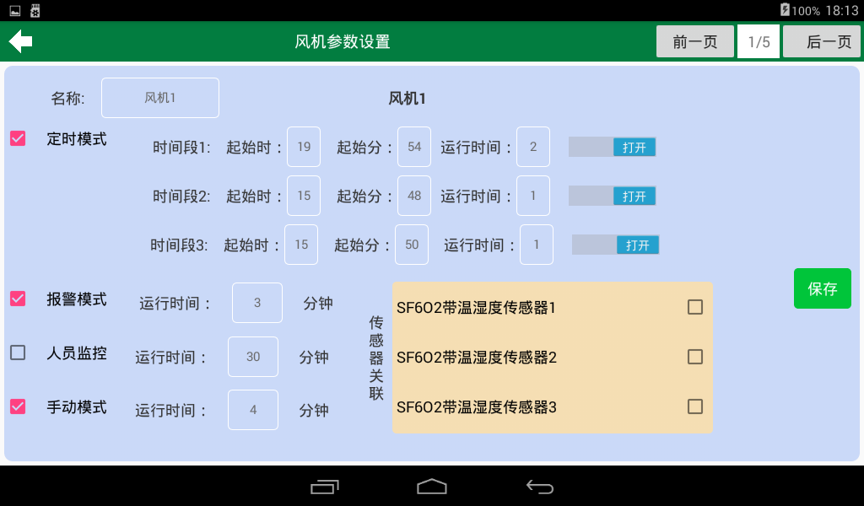

4.4.4、遥信输入设置
可对开关量接入设备进行名称定义以及动作状态定义

4.4.5、LED电子屏幕设置
当有接入LED显示屏时可对显示进行显示方式以及亮度定义

4.4.6、传感器信息设置
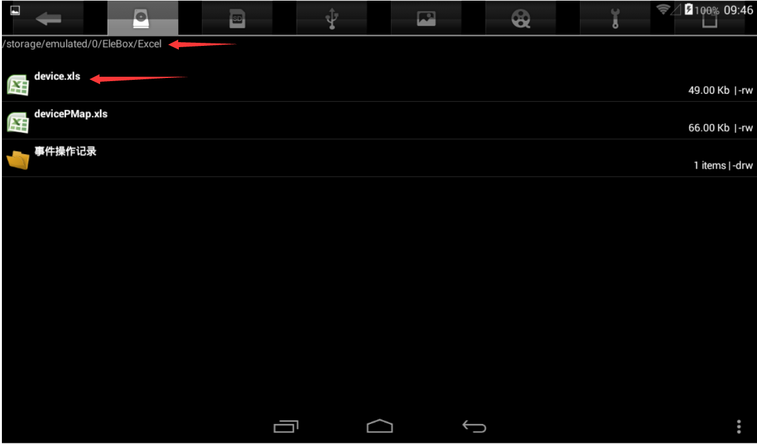
. 一、在系统设置栏下滑动到文件管理器选项输入密码“5102”打开文件管理器找到路径：0/EleBox/Elecel/ 用U盘把device文件拷贝出来
二、把U盘插到电脑上打开拷贝的文档、按照现场接入的设备修改传感器设备类型、通讯地址以及需要显示的传感器名称。
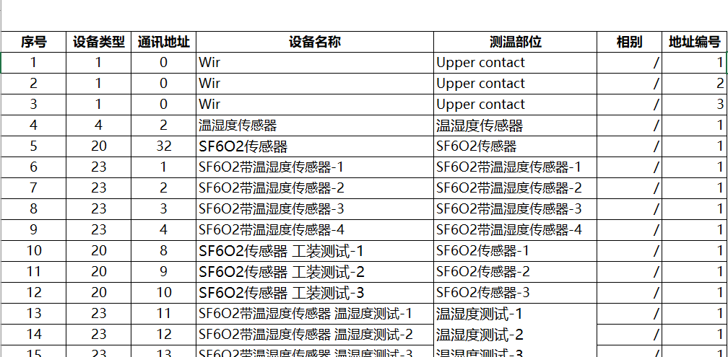
三、修改完成后把文档拷贝到U盘里面，把文件复制路径0/EleBox/Elecel/下替换原有的device文件，在点击系统设置找到导入设备列表输入密码“5102”进行导入设置操作。
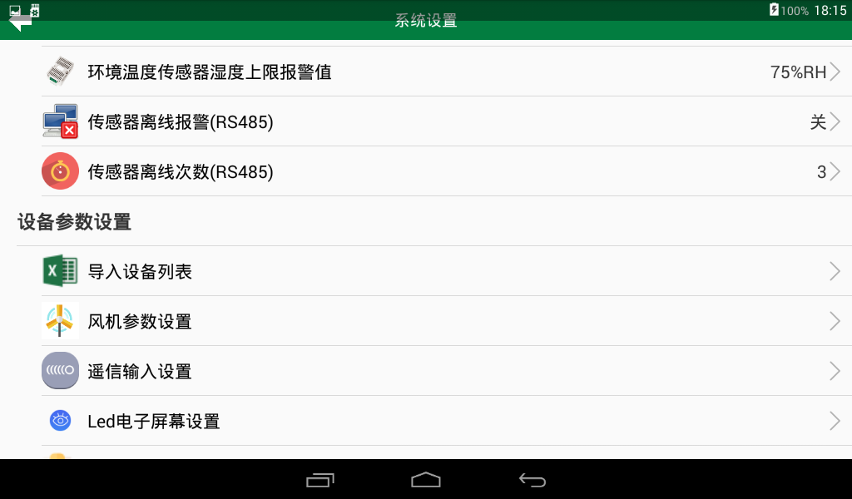

五、后台系统软件

5.1、系统概述
SF6气体泄漏在线监测系统为SF6气体泄漏在线监测设备的配套后台系统软件，最大支持10台设备（目前采用ModBus协议、可扩充）。后台系统的功能主要包括显示各设备监控值、检测设备通讯状况、报警、开关风机、定时启动风机、历史数据记录、历史记录查询及历史曲线查询等。

5.2、运行环境
基本配置：2.8GHz以上因特尔处理器，2G内存，160G可用硬盘空间；
推荐配置：3GHz因特尔处理器，2G内存，500G可用硬盘空间；
显示模式：1024×768或更高。
电脑系统：Windows 7旗舰版或更高级别Windows版本；
建议使用浏览器：谷歌浏览器、火狐浏览器；
软件支持：.NET Framework 4.0框架（安装程序已包含）、VisualC++运行 库（安装程序已包含）、office2007。

5.3、系统组成
编辑态是应用程序的集成开发环境。操作人员在编辑环境中完成主界面、工况画面的设计、数据库定义、图形·数据·动画的连接、设备安装、命令语言编写等。编辑系统具有先进完善的图形生成功能；数据库中有多种数据类型，对应于控制对象的特性，对数据的报警、趋势曲线、历史数据记录、安全防范等重要功能有简单的操作方法。
运行态就是实时运行环境，用于显示编辑系统中建立的动画图形画面、功能配置，并负责数据库与 I/O 服务程序的数据交换。它通过实时数据库管理从能源控制对象采集到的各种数据和逻辑的控制，并把数据的变化以图形、数据的方式形象地表示出来，同时完成报警、历史数据记录、趋势曲线等监测功能。

5.4、界面显示
在界面点击【图形监控】出现实时数据图形界面
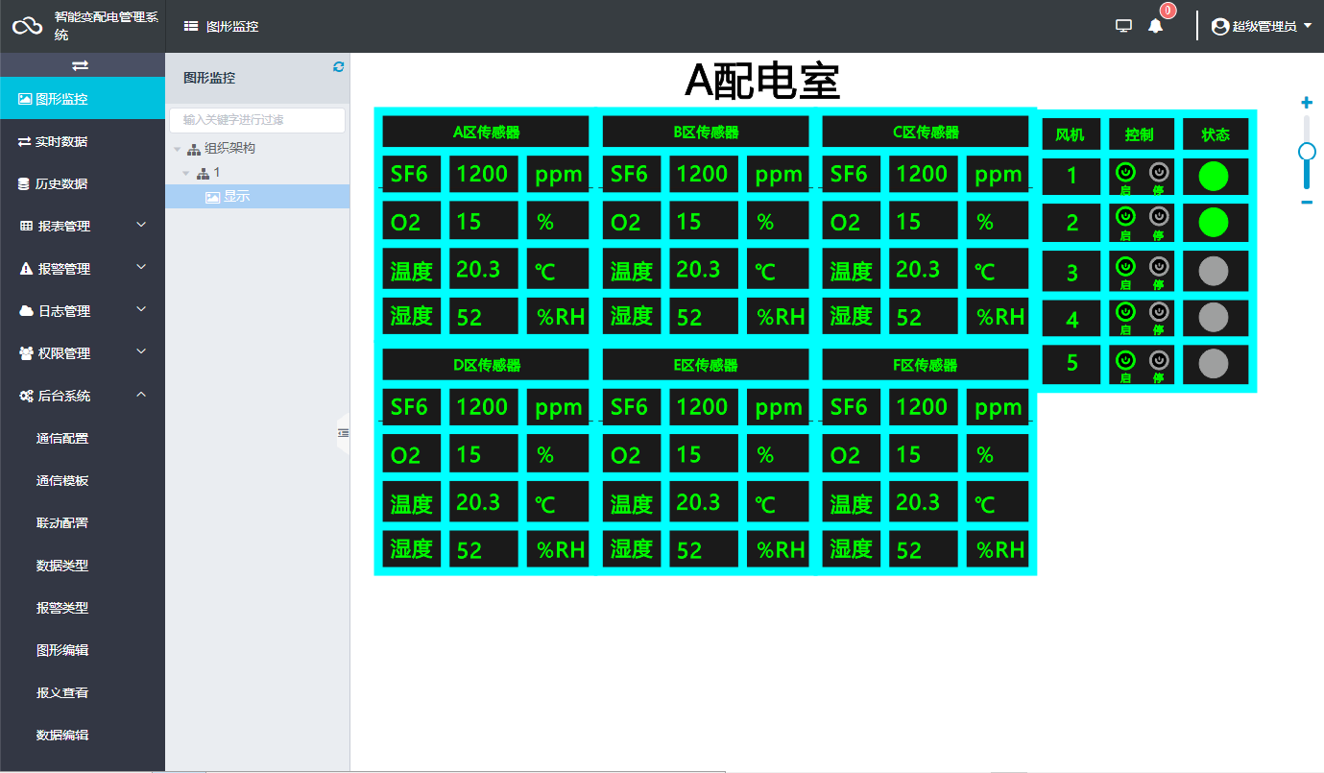

▶ 点击控制列表下开、关图标可控制风机启停操作，状态指示灯绿色表示风机运行，灰色表示风机停止运行

5.5、数据查询

5.5.1、实时数据
查看设备所有参数的实时数据

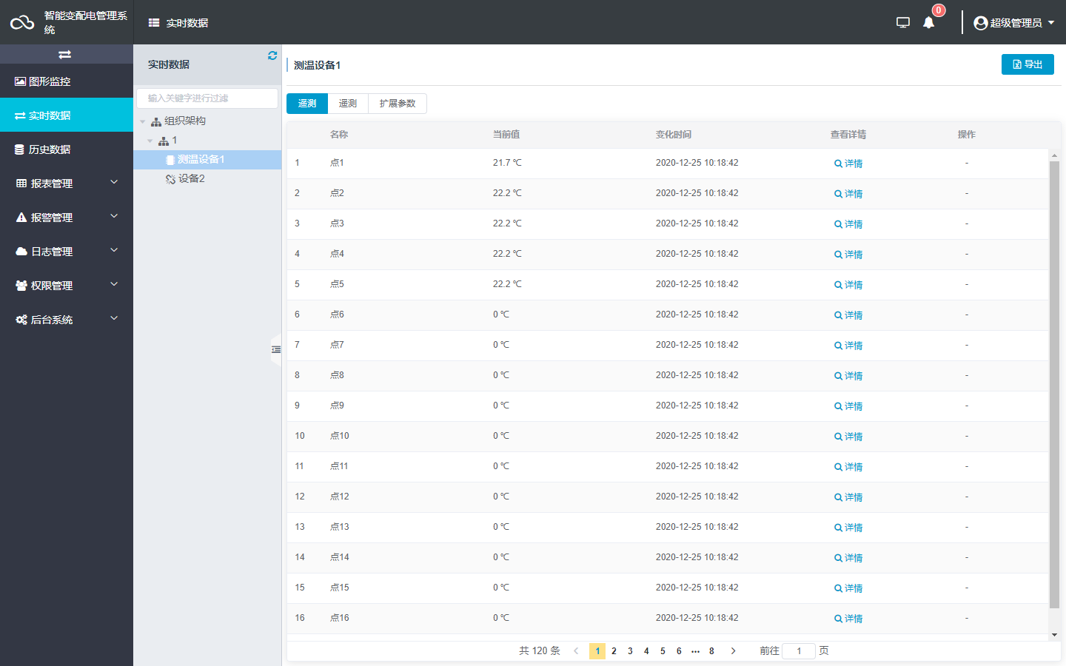

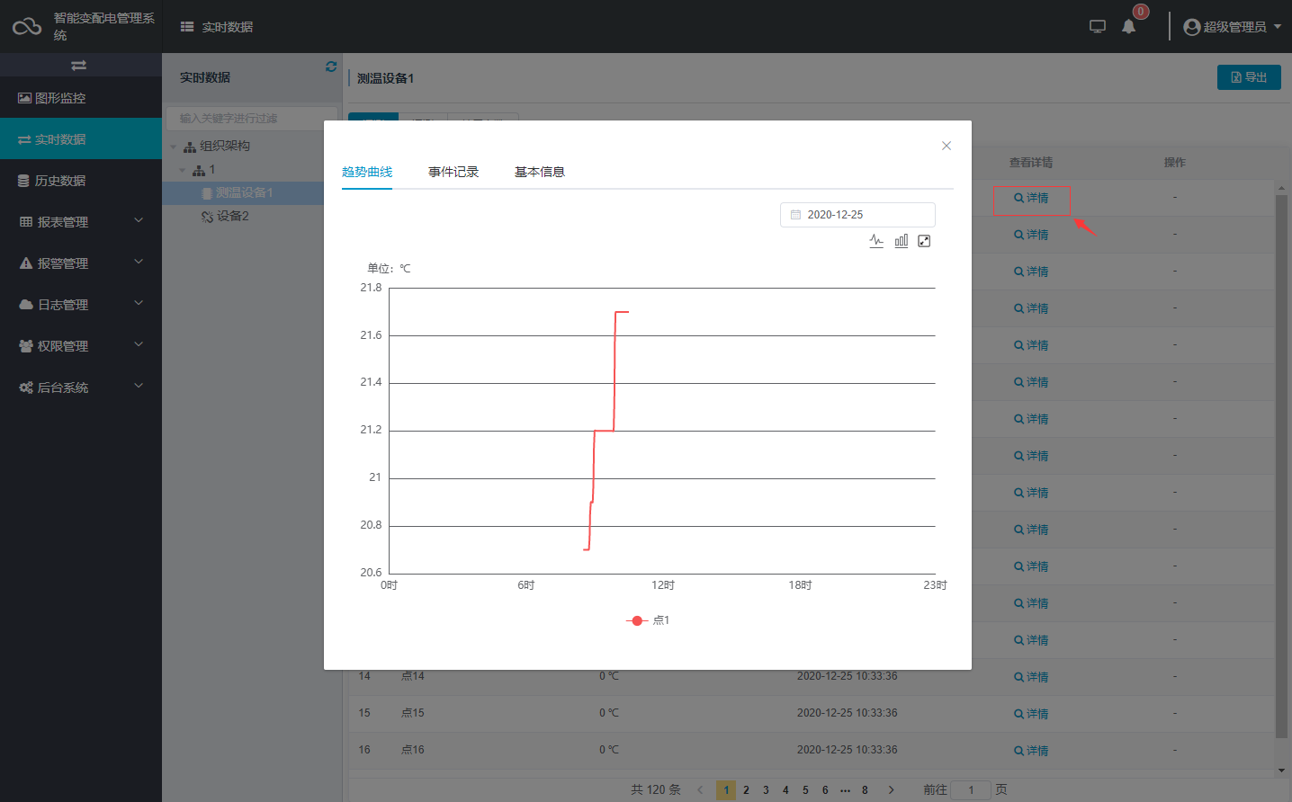

操作：
▶ 双击左侧组织架构下的某一个设备，显示该设备所有变量的名称、实时值。
▶ 点击传感器详细显示选中传感器曲线记录、事件记录、传感器基本信息

5.5.3、历史数据
在界面上点击【历史数据】按钮，按钮被点亮，进入历史数据查询模块。

操作：
▶ 选择变量：双击左侧设备树型节点下的某一个设备。
▶ 查询：设置日、月、自定义选项后，选择数据类型，数据密度，点击【查询】，即可在列表中查询出相关变量的数据列表。点击图表即可显示曲线图形。
▶ 导出：点击【导出】按钮，可将查询出的数据导出到EXCEL表中。

5.5、报警管理
在界面上报警管理下拉出现报警查询、报警统计；报警查询可以选择通道下单个设备发生过的事件信息、报警统计分析表。
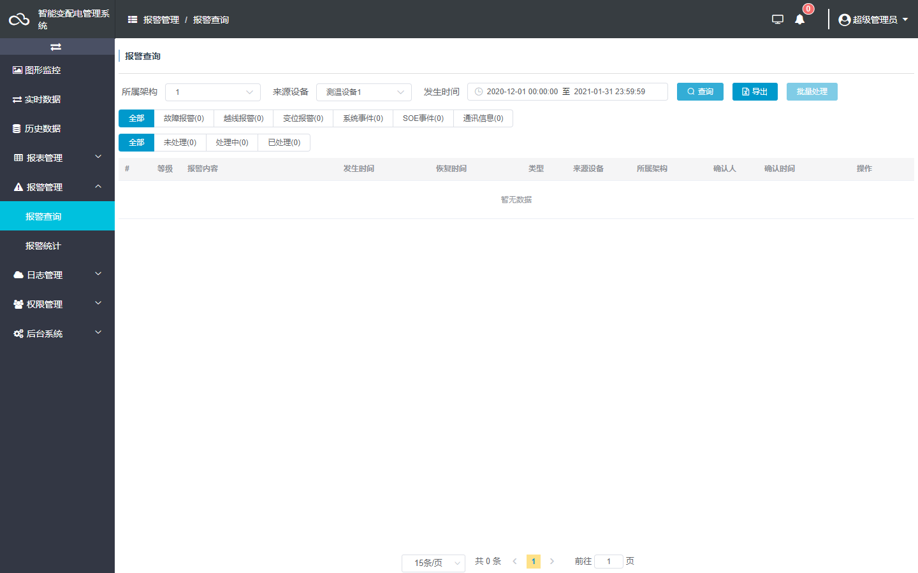

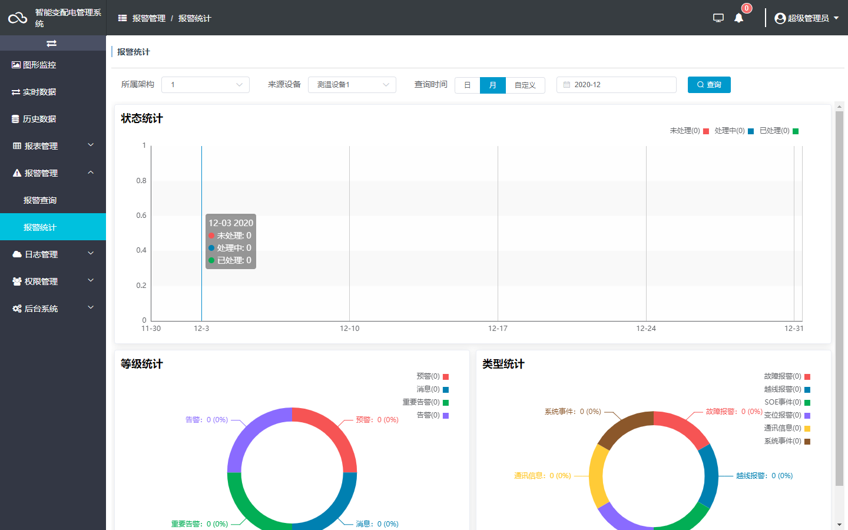

操作：
▶ 报警查询：先在所属架构选项选择项目，来源设备选项选择通讯设备，发生时间选项选择时间段，点击查询；可把事件信息导出Execel表格保存。
▶ 报警统计：先在所属架构选项选择项目，来源设备选项选择通讯设备，在查询时间选项可选择日、月自定义时间，点击查询；

六、安装说明

6.1、接线示意图

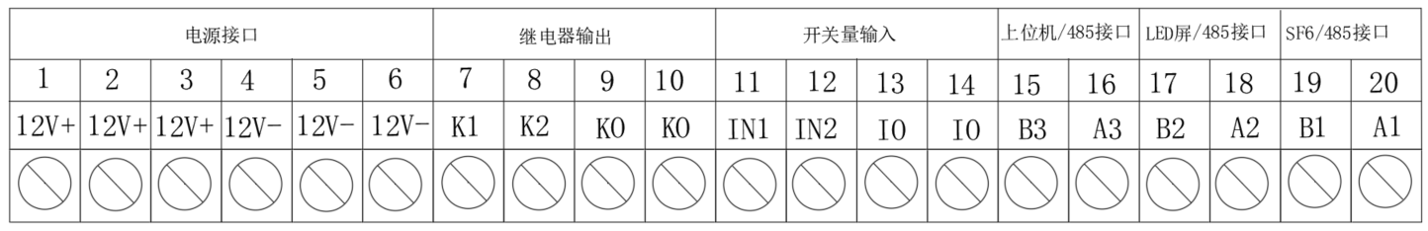
备注：KO为继电器输出公共端，IO为开关量输入公共端
四合一传感器接线图
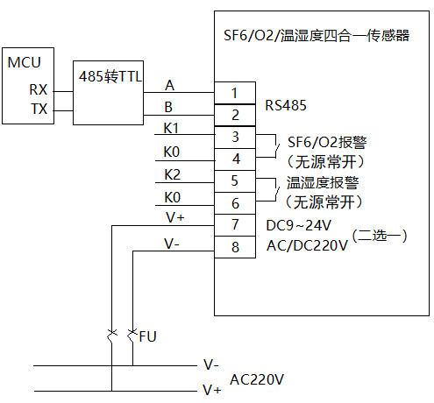

6.2、外形尺寸图
监控器尺寸：
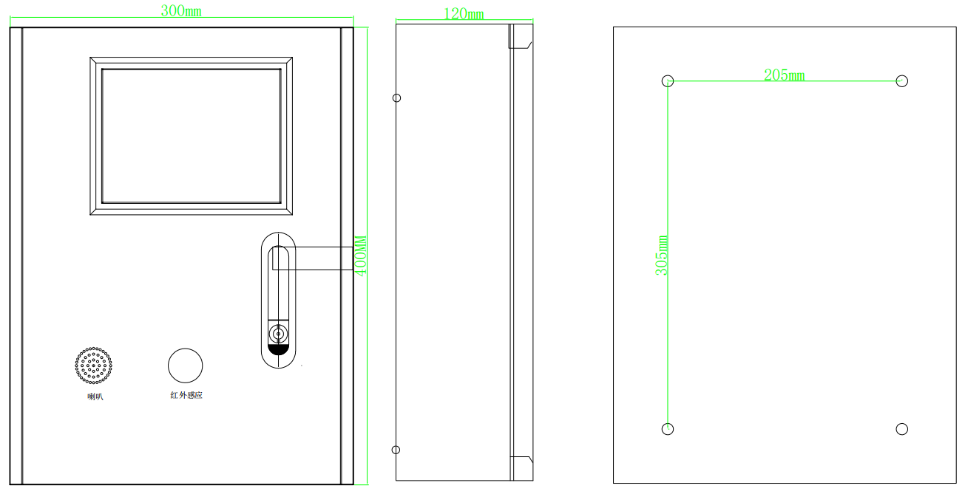
外形尺寸：300*400*120mm 安装尺寸：孔大小10mm 孔距离305*205mm
传感器尺寸：

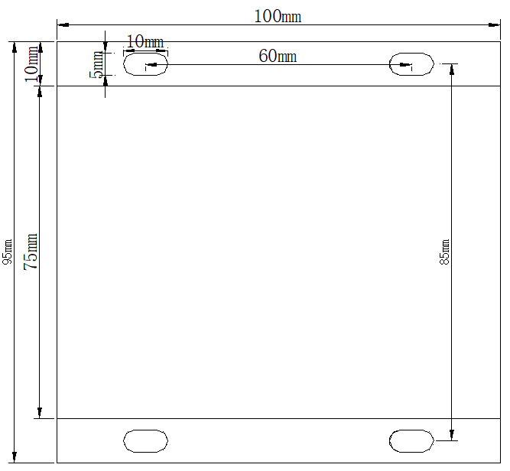

外形尺寸：100*95*40mm 安装尺寸：85*60mm

七、维护与保养
▶ 装置为高性能电子设备，运输和拆封是务必轻拿轻放，不应受到剧烈冲击。因根据GB/T15464《仪器仪表报装通用技术条件》的规定运输和存储。保存的地方环境温度为0~40℃，相对湿度不超过85%空气中无腐蚀性气体；
▶ 所用非授权的私自拆机行为将视为自动放弃享有的保修权利；
▶ 非专业人员请勿拆卸；
▶ 装置的维修工作需要专业的技术人员进行维修；
▶ 装置异常时请及时与厂家联系，请勿自行维修；
▶ 切勿将装置置于潮湿或有凝露的环境中运行；
▶ 切勿将装置置于有易燃物和水蒸气的环境中运行；
▶ 请勿将装置置露天放置，以免淋湿或暴晒；
销售经理：李经理，电话15056570777

